决胜—像商业领袖一样思考[经营战略篇]
课程背景
这是一个快速变化的世界，这是一个VUCA的时代！企业管理者的决策能力正面临前所未有的挑战。如何在瞬息万变且纷繁复杂的环境中，根据模糊的数据与现象去推测不确定的未来，驾驭企业的小舟在暗流涌动的商海乘风破浪？随着中国经济告别快速增长的黄金岁月，缜密的战略设计、完善的商业模式、均衡的管理体系以及高效的执行能力已成为企业不可或缺的制胜法宝。

《决胜—像商业领袖一样思考》课程以全球领先的沙盘商业模拟游戏形式为依托，采用讲座、模拟、团队挑战等多种形式，为学员提供独特的综合管理体验，帮助其建立完整的战略思维框架和全局意识，提升商业敏感度，为公司战略优化、贯彻战略的落地实施、实现内部跨部门协同及建设高绩效团队打下坚实的基础。

课程收益
- 掌握商业模式画布的应用
- 树立正确的商业思维
- 掌握经典的战略工具
- 建立完整的思考框架
- 赋予持续改善的共同语言
- 全面理解经营中各维度与职能之间的相互关系
- 强化团队协作与沟通

课程时间
2天（12小时）

课程形式
沙盘模拟+理论学习+案例分析+工作坊
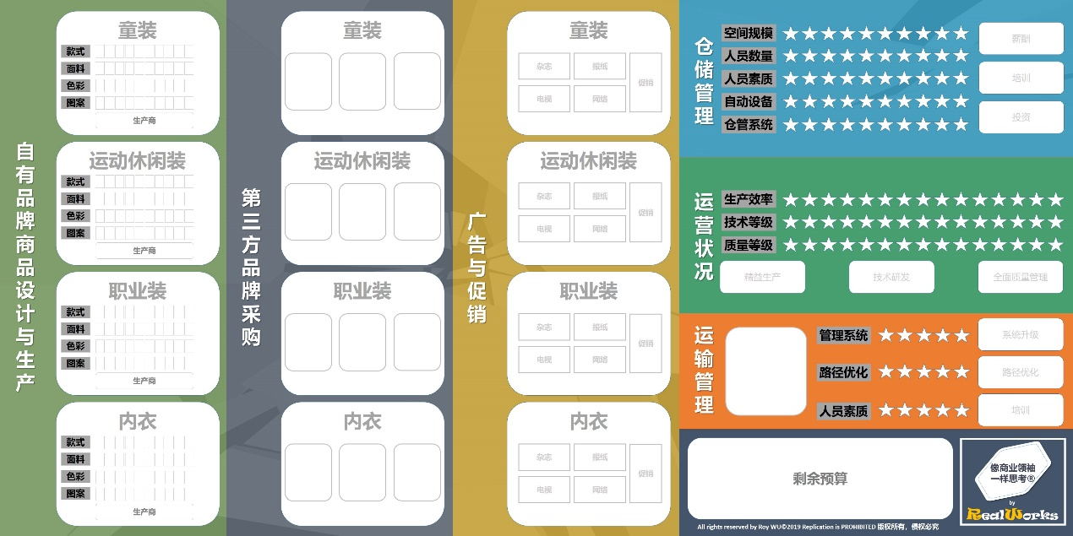
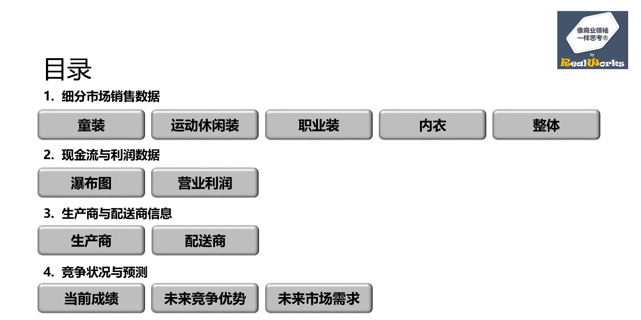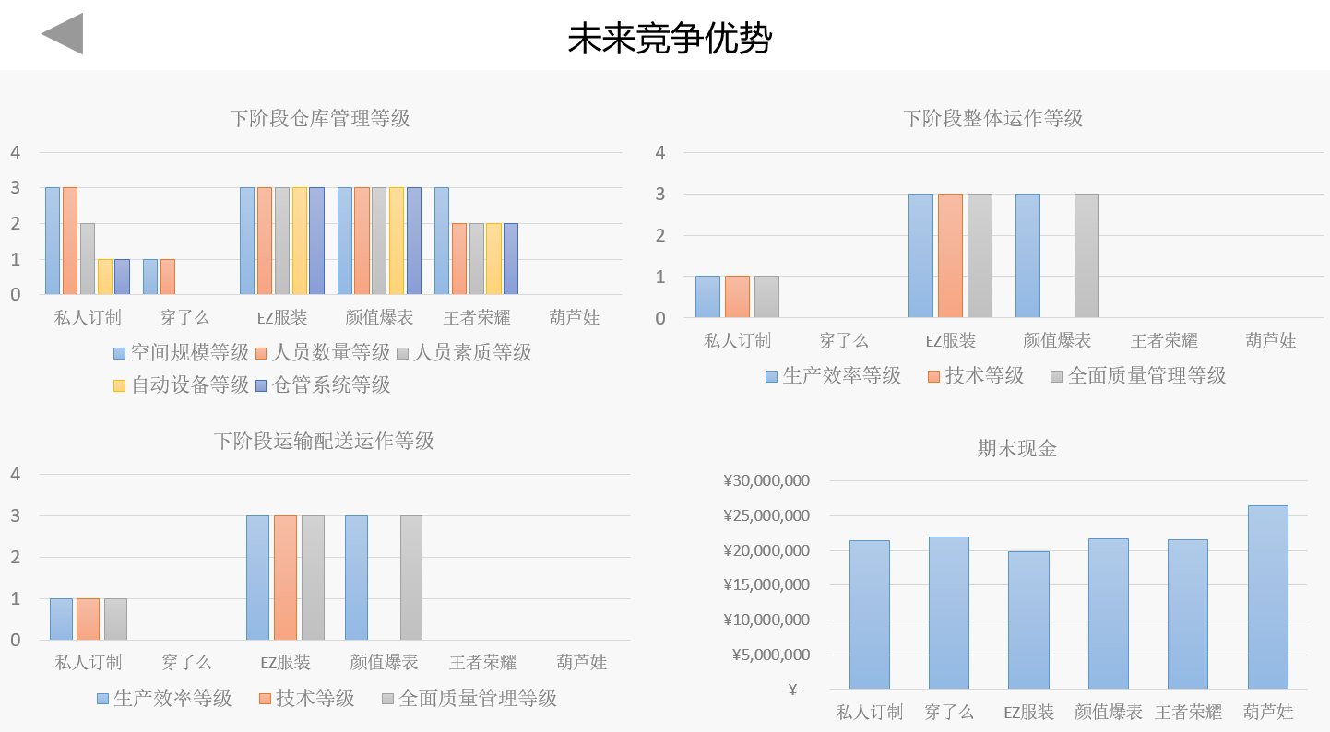

参考大纲
第一天
- 商业模拟（阶段1）
- 背景介绍与分组
- 小组讨论：细分市场商业模式考量
- 小组决策
- 点评反馈
- 商业思维概述
- 企业成长之路
  - 创业
  - 商业
  - 战略
  - 管理
  - 创新
- 商业的本质
- 商业模式
  - 定义
  - 商业模式画布
  - 商业模式落地的基础
  - 商业模式的平衡
- 互联网时代的商业模式
  - 互联网思维的特点
  - 互联网模式PK传统模式
- 数字化时代的商业模式特征
  - 多重平台
  - 长尾细分
  - 垂直脱媒
- 商业模拟（阶段2）
- 小组决策
- 点评反馈
- 战略与竞争优势
- 战略的定义及常见理解误区
- 细分市场的竞争优势来源
  - 低成本战略
  - 差异化战略
  - 集中化战略
- 业务发展战略：安索夫矩阵
  - 安索夫矩阵
  - 延伸解读：如何实现两位数增长
- 创新发展战略：蓝海战略
  - 顾客价值的概念
  - 如何创造顾客价值
  - 蓝海战略分析框架
  - 蓝海战略构建方法
- 经典战略工具介绍与应用
  - PESTEL
  - 五力模型
  - BCG矩阵
  - 麦肯锡矩阵
  - SWOT分析
- 小组讨论：市场环境与战略意图设计
- 商业模拟（阶段3）
- 团队决策的优化建议
- 小组决策
第二天
- 商业领袖的必备素质：洞察趋势
- 值得关注的趋势
  - 宏观经济环境
  - 企业经营环境
  - 企业内部环境
- 未来世界的十二个变化趋势
- 回归的趋势：不变的需求
- 进阶分析与财务预测
- 竞争对手分析
- 内部环境分析
  - 标杆对比
  - 问题树
  - 雷达图
- 业务流程分析
- 协同效应分析
- 重要财务概念与分析
  - 三大报表
  - 利润的来源
  - 偿债能力分析
  - 营运能力分析
  - 盈利能力分析
  - 杜邦分析法
- 商业分析决策原则
- 商业模拟（阶段4）
- 小组决策
- 点评反馈
- 从从战略思考到执行落地
- BLM模型：从战略设计到执行的工具
  - BLM模型概述
  - 左侧：战略规划与设计
    - 业绩差距与机会差距
    - 差距分析的方法与产出
    - 市场洞察的方法与产出
    - 战略意图规划
      - 愿景
      - 战略目标
      - 近期目标
    - 创新焦点
      - 未来业务组合
      - 创新模式
    - 业务设计
      - 客户选择
      - 价值主张
      - 价值获得
      - 活动范围
      - 持续增值
      - 风险管理
  - 右侧：战略执行
    - 关键任务
      - 支撑业务设计的关键任务的识别
      - 检验关键任务的倚赖关系
    - 规划正式组织
    - 设计人才战略
    - 塑造文化与组织氛围
    - 战略一致性的检验与障碍消除
- 企业经营的双循环启示
- 商业模拟（阶段5）
- 小组决策
- 点评反馈
- 战略执行的基石
- 人才运用与评估
  - 战略性人才标准
  - 前瞻性人才盘点
- 塑造绩效文化
  - 战略目标的伞形分解
  - 平衡计分卡概念
  - KPI与OKR的平衡
  - 建立绩效管理的完整循环
- 领导力
  - 领导力如何影响经营业绩
  - 以领导力风格驱动战略决策与规划落地
- 学员反思与总结陈述

